

**Отслеживание и контроль (Диспетчер)**

Транспортный портал transport.sbat.ru

Оглавление

## 1. Введение 3

## 1.1 Область применения 3

## 1.2 Краткое описание возможностей для роли «Диспетчер» 3

## 2. Назначение и условия применения Транспортного Портала «Логист» для роли «Диспетчер» 4

## 2.1 Основные понятия и термины 5

## 3. Подготовка к работе 6

## 3.1 Запуск системы 7

## 3.2 Описание рабочего интерфейса 8

## 3.3. Столбцы основной таблицы 9

## 3.4. Настройка таблицы 10

## 3.5. Работа с фильтрами 12

## 4. Внесение данных в систему. 13

## 4.1. Изменение статусов накладной 13

## 4.2. Изменение статуса Маршрутного Листа 15

## 4.3 История статусов 18

## 5.Контактная информация 19

# 1. Введение

## 1.1 Область применения

Транспортный Портал предназначен для комплексного информационно-аналитического обеспечения оптимизации и автоматизации транспортных процессов, включающих:

* ведение справочников маршрутов (расписаний);
* отслеживание и контроль складских статусов обработки заявки и статусов перевозки в режиме онлайн;
* ведение архивов по историям статусов накладных и маршрутных листов;
* формирование аналитической отчетности по ключевым показателям эффективности работы склада и перевозчиков.

Транспортный Портал может быть использован во всех филиалах ГК "Энергомикс" и для всех клиентов.

## 1.2 Краткое описание возможностей для роли «Диспетчер»

* Внесение данных (дата и время, комментарий) о прибытии накладной, а также для набора накладных на уровне маршрутного листа;
* Внесение данных (дата и время, комментарий) об отправлении накладной по маршруту, а также для набора накладных на уровне маршрутного листа;
* Внесение данных (дата и время, комментарий) о доставленной накладной/маршрутном листе;
* Внесение данных (дата и время, комментарий) об ошибке в накладной и «возвращении» этой накладной в предыдущий пункт для исправления статуса;
* Отслеживание прибытия плановых и дополнительных машин, количества коробок в накладных и количества паллет в ТС.

# 2. Назначение и условия применения Транспортного Портала

|  |  |
| --- | --- |
| **Роль в портале** | **Процесс/действия в портале** |
| Роль «Администратор» | Внесение информации о расписаниях, корректировка данных о пользователях, проверка данных, поступающих из 1С |
| Роль «Торговый Представитель» | Возможность просмотра данных о накладных своих клиентов |
| Роль «Диспетчер склада» | Сотрудник склада, который имеет возможность ввести данные о времени убытия ТС и количестве паллет на уровне маршрутного листа. |
| Роль «Диспетчер» | Сотрудник, который отмечает прибытие ТС (на уровне накладной или маршрутного листа), убытие ТС, закрытие маршрутного листа (статус "доставлено"), проставляет в статусе фактические дату и время данных событий. |

* Все данные о событиях в ходе перевозки должны быть занесены в систему и отмечены «диспетчером» не более чем через 2 часа после факта события;
* Руководство имеет возможность получать отчеты по расхождениям планового и фактического прибытия и убытия машин, что позволит в будущем корректировать плановое расписание.

## 2.1 Основные понятия и термины

**Маршрут –** последовательность точек с информацией о времени прибытия в первую точку, интервале погрузочно-разгрузочных работ, расстоянии и транзитном времени до следующего пункта. Плановые и дополнительные маршруты выполняются сторонним перевозчиком или собственным транспортом. Информация о расписаниях заносится в систему сотрудником в роли «администратор». Каждый маршрут связан с направлением из 1С.

**Статусы складской обработки (1С), отображаемые в системе:**

* **«Стоп-лист»**
* **«Кредитный лимит»**
* **«Создана расходная накладная»**
* **«Утверждена к сборке»**
* **Выгружена на утверждение торговому представителю**
* **«Выдана на сборку»** - распечатан сборочный лист
* **«На контроле»** - проставляется количество мест, идет печать документов
* **«Упаковано»**
* **«Проверка в зоне отгрузки/Готова к отправке»** = «Проверка в зоне погрузки»
* **«Резерв»**
* **Внутренняя заявка добавлена в БД**

**Транспортные статусы, которые может изменять сотрудник в роли «диспетчер»:**

**Накладная прибыла в пункт-** прибытие ТС с накладной в подразделение.

**Доставлено —** статус вносится при закрытии маршрутного листа, в котором находится накладная.

**В транзите -** убыла со склада или из промежуточной точки маршрута.

**Ошибка. Возвращение в пункт —** данные о накладной некорректны (например, не совпадает количество коробок). Необходимо откорректировать данные в 1С.

# 3. Подготовка к работе

Вход в Транспортный Портал осуществляется по адресу: [http://transport](https://tmseu.pepsico.com/).sbat.ru

Для начала работы в системе необходимо получить логин и пароль. Данные о новых пользователях приходят в систему из 1С. Для добавления нового пользователя в ручном режиме необходимо прислать следующие данные на адрес rusakovavm@logicsmart.ru, указав в теме письма «Заведение новых пользователей»:

Таблица1

|  |  |  |  |  |  |  |  |  |
| --- | --- | --- | --- | --- | --- | --- | --- | --- |
| **Имя** | **Фамилия** | **Отчество** | **Подразделение** | **Пароль** | **Телефон** | **E-mail** | **Роль в системе** | **Должность** |
|  |  |  |  |  |  |  |  |  |

## 3.1 Запуск системы

Пройдя по ссылке [https://transport](https://tmseu.pepsico.com/).sbat.ru, необходимо ввести логин и пароль (Рис. 1) и нажать на кнопку «Войти»:

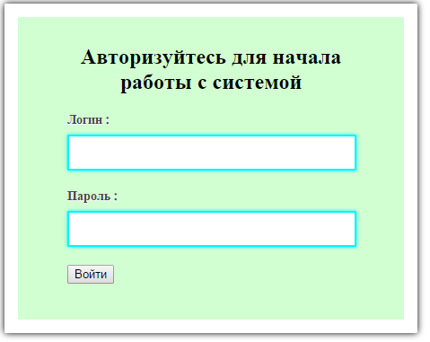

Рис. 1

## 3.2 Описание рабочего интерфейса

В правом верхнем углу находится информация о пользователе: ФИО, роль в системе, подразделение (рис.2).

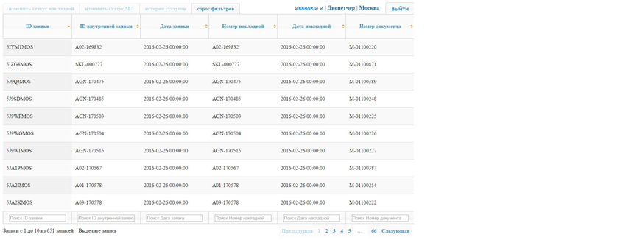

**Рис.2**

В левом нижнем углу вы видите количество записей на странице (максимум 10) и общее количество записей.

Для перехода со страницы на страницу, нажмите "Предыдущая", "Следующая " или выберите номер нужной страницы .(рис.3)

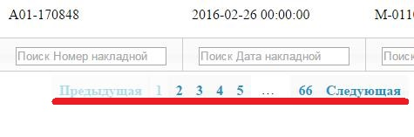

Рис. 3

## 3.3.Столбцы основной таблицы

**ID заявки**– номер заявки в системе;

**ID внутренней заявки** – номер внутренней заявки в системе;

**Дата заявки** - дата создания заявки;

**Номер накладной ;**

**Дата накладной;**

**Номер документа;**

**Дата документа;**

**Фирма -** одна из компаний ГК "Энергомикс";

**Склад -** зона склада;

**Комментарий;**

**Количество коробок;**

**Статус заявки;**

**Клиент, Номер** – данные о клиенте в системе;

**Клиент, ИНН** - данные о клиенте;

**Клиент, Имя;**

**Торговый представитель;**

**Пункт доставки —**конечная точка прибытия для заявки;

**Склад отправки**– начальная точка отправления для накладной;

**Текущее подразделение;**

**Следующий пункт маршрута;**

**Маршрут;**

**Водитель;**

**Номер ТС;**

**Количество паллет ;**

**Маршрутный лист** - номер маршрутного листа;

**Плановое время прибытия в следующий пункт ;**

## 3.4. Настройка таблицы

После того как вы ознакомились с интерфейсом, можно преступить к настройке таблицы.

В верхнем левом углу вы видите кнопку "выбрать столбцы". Нажмите на нее (рис 3.1).

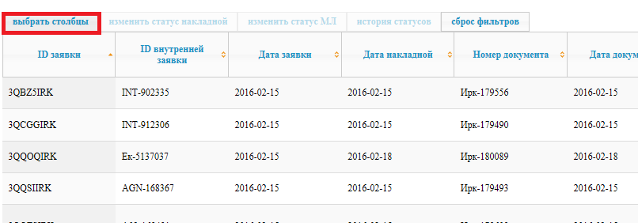

**рис 3.1**

Снимите галочки со столбцов, которые вы не планируете использовать часто, после чего закройте окно (рис 3.2). Столбцы, напротив которых галочек не было, не отображаются в таблице.

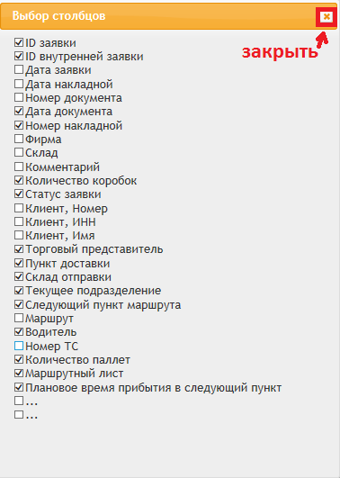

**рис 3.2**

Теперь таблица, на вашем экране, стала меньше. После этого вы можете разместить столбцы в удобном для вас порядке. Нажмите на нужный столбец и, не отпуская кнопки мыши, перетащите его в нужную сторону(рис 3.3-рис 3.4).

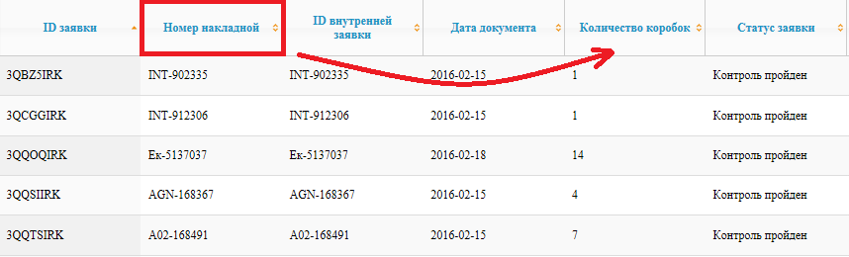

**рис 3.3**

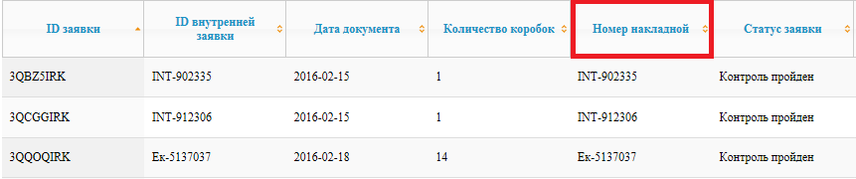

**рис 3.4**

## 3.5. Работа с фильтрами

В конце каждого столбца находится фильтр.(рис.4)

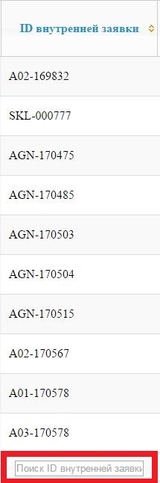

**Рис.4**

Для поиска заявки с определенным номером, вводится нужное значение (или его часть) в фильтр и нажимаем "enter" (рис.5)

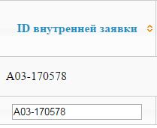

Рис. 5

Чтобы убрать фильтры необходимо нажать на кнопку «Сброс фильтров» (Рис. 6):

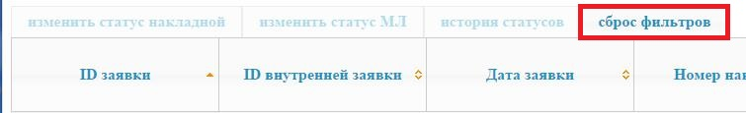

Рис. 6

### 4. Внесение данных в систему.

## 4.1. Изменение статусов накладной

Для изменения статуса накладной, необходимо выделить строку и нажать на кнопку «изменить статус накладной» (рис.7). 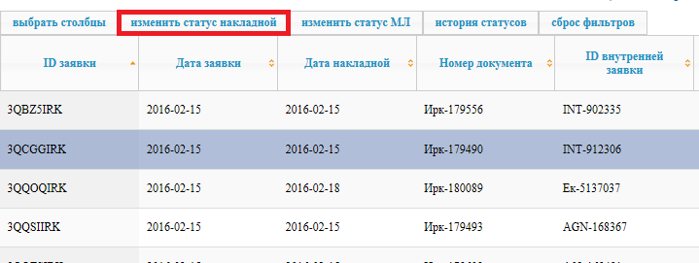

Рис. 7

В поле «Новый статус» при нажатии стрелки предлагаются статусы, которые можно проставить для текущей роли пользователя (рис.8-9) 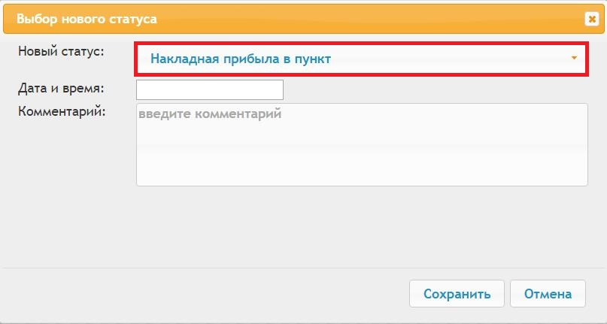

**Рис.8**

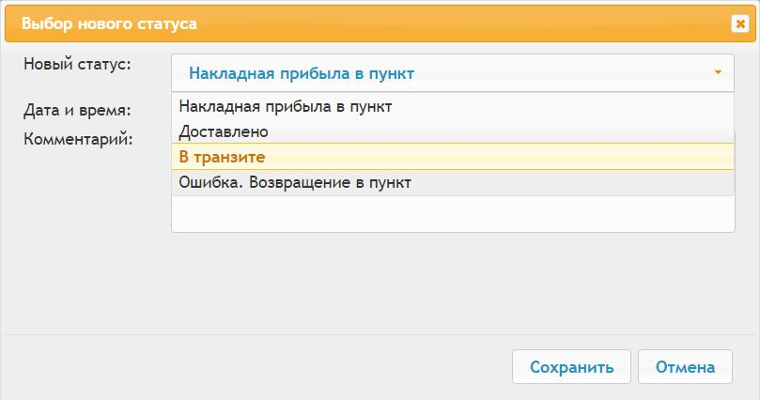

**Рис. 9**

Далее ставится дата и время фактического изменения статуса (рис.10).

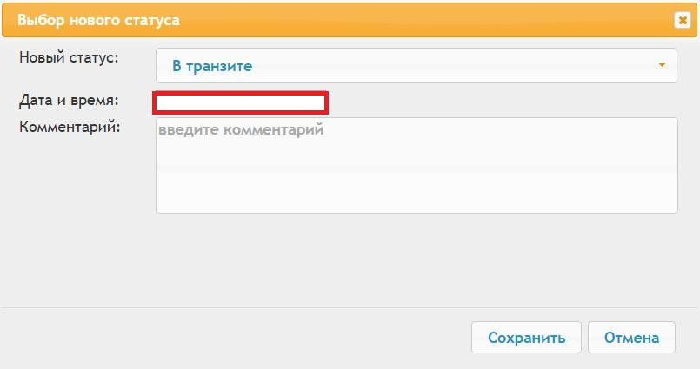

**Рис. 10**

Можно выбрать время и дату или использовать кнопку "Сейчас", и система проставит текущую время и дату, установленные на вашем компьютере (рис.11).

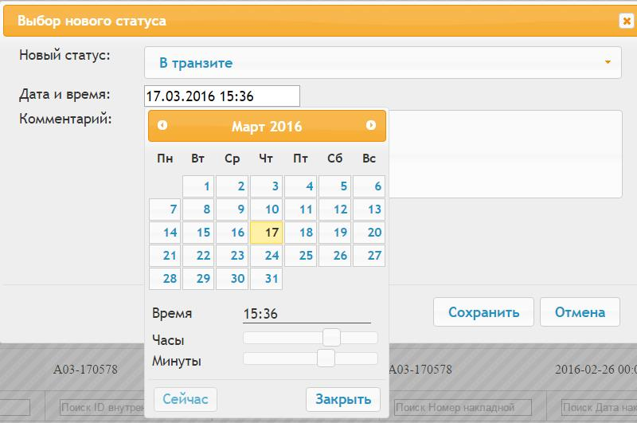

Рис. 11

Далее нажимаем "закрыть ". Можете написать комментарии к данной накладной, и далее нажимаем "сохранить", (рис.12).

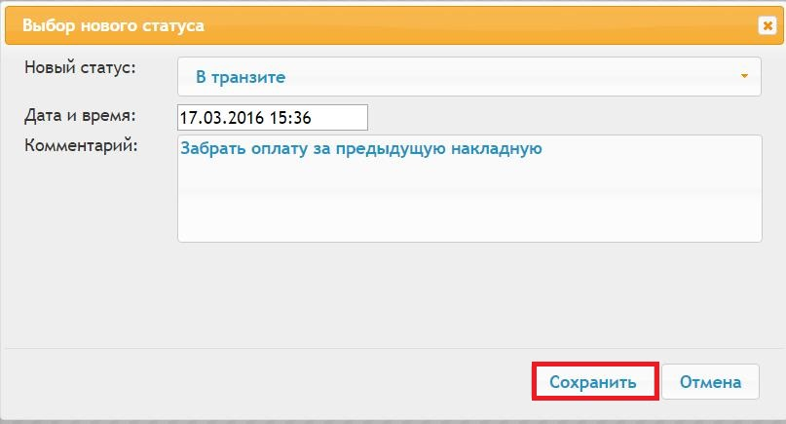

Рис. 12

## 4.2. Изменение статуса Маршрутного Листа

Изменение статуса Маршрутного листа, в отличие от изменения статуса накладной, меняет статусы всех накладных, входящих в данный маршрутный лист. После того, как выбран нужныймаршрутный лист, можно изменять его статус с помощью кнопки «изменить статус МЛ» (рис.13).

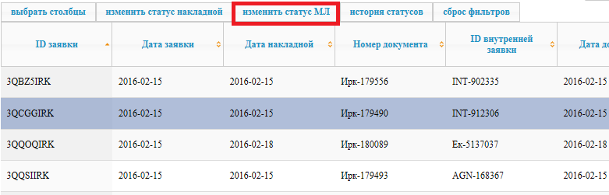

Рис. 13

В поле «Новый статус» при нажатии стрелки предлагаются статусы, которые можно проставить (рис.14).

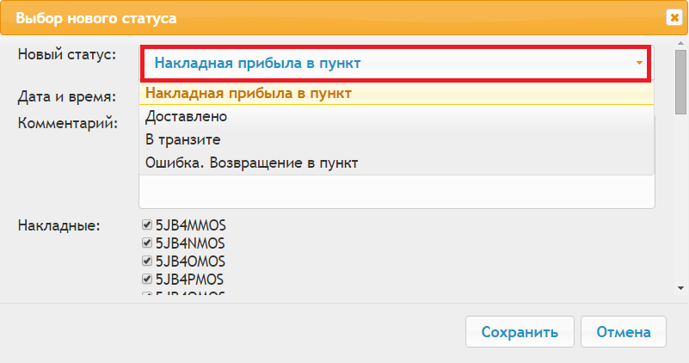

Рис. 14

Далее проставляется дата и время изменения статуса. (рис.15)

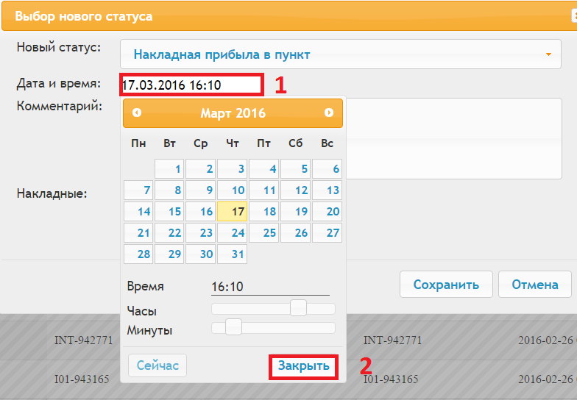

**Рис. 15**

Далее диспетчер может написать свои комментарии и выбрать из списка накладных те, которые ему нужны(ставя напротив них галочки).(рис.16)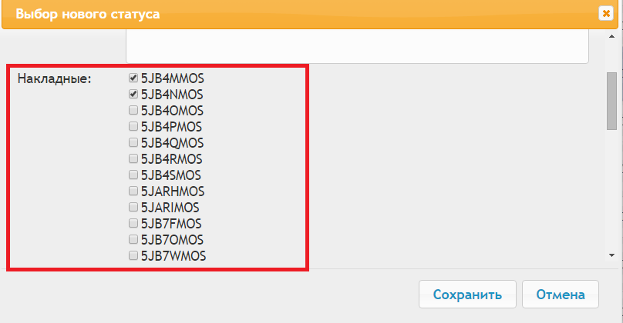

Рис. 16

Далее нажимаем "сохранить" .

## 4.3 История статусов

Чтобы посмотреть историю изменения статусов заявки, надо выделить строку с нужной накладной и нажать на кнопку «историю статусов» (рис.19).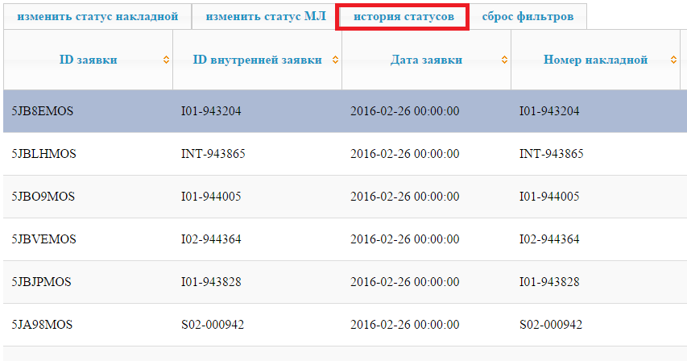

**Рис.19**

# 5.Контактная информация

|  |  |  |  |
| --- | --- | --- | --- |
| **Описание ситуации** | **Электронная почта** | **Тема письма** | **Данные, которые необходимо указать в письме** |
| Создание нового пользователя | rusakovavm@logicsmart.ru | «Заведение новых пользователей» | Указаны в таблице 1 настоящей инструкции |